如下图所示，首先是512bytes的引导扇区负责把加载器Loader送入内存，然后它向Loader交出控制权； 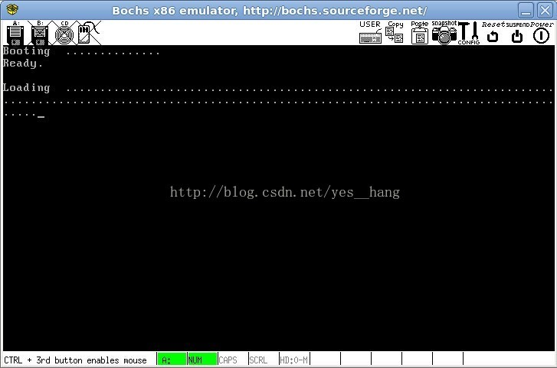
接着是Loader把内核加载到内存中，在得到内存信息后，向内核交出控制权。
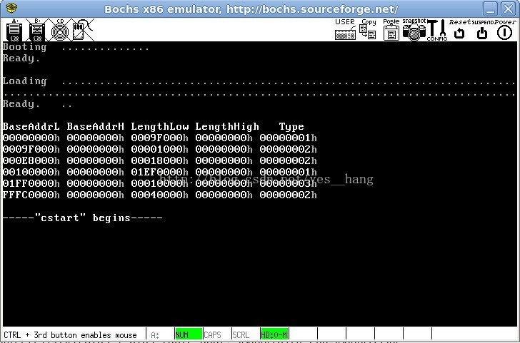
下面是三个控制台console的截图，是同时运行的哦，按Ctrl+F1（F2或F3）可以在之间切换
下面是控制台1
- 进程task_fs通过发消息让硬盘驱动程序task_hd获取硬盘参数，分区表，然后打印出来；
- 另外task_fs还负责建立起文件系统FS；
- Init进程,其会启动两个shell，分别运行在TTY1和TTY2上。两个shell都是Init进程的子进程，同时它们也会生成自己的子进程。
- 两个子进程用以读取用户输入，然后fork出一个子进程，在子进程中将输入交给execv（）系统调用来执行。若输入并不是一个合法命令，则只是回显，不做其他处理
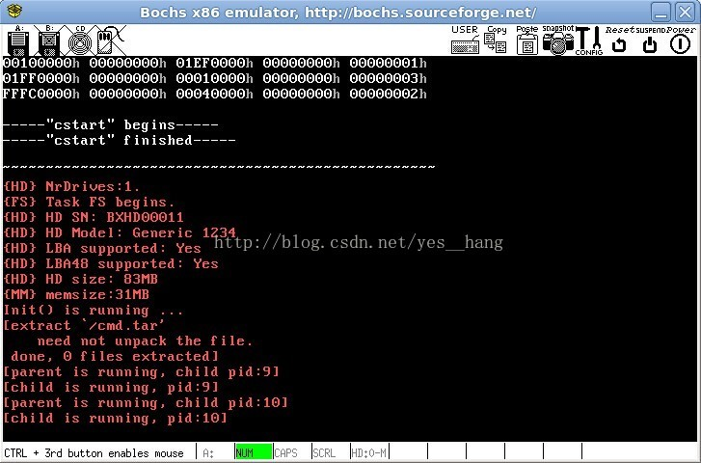
下面是控制台2，两个进程在console_2分别打印字符B和字符C
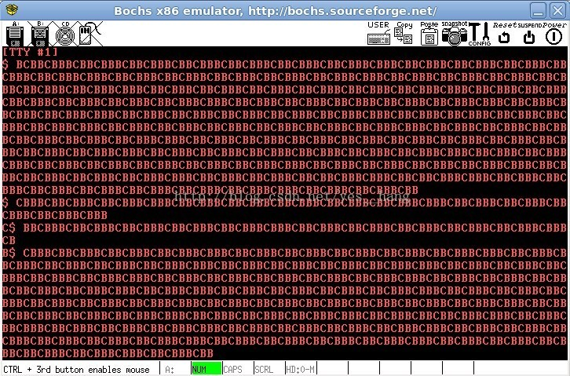
下面是控制台3，等待从键盘输入的数据，可以执行一个简单的命令echo，可以正常输入常用字符，在最下面输入的有我的csdn博客网址：http://blog.csdn.net/yes__hang
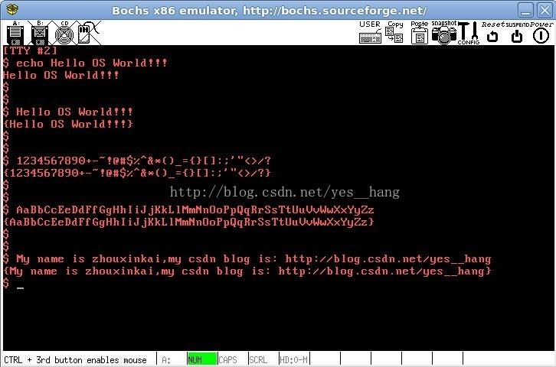
下面是linus当年写的第一个linux操作系统linux-0.00，两个进程分别在屏幕上打印A和B
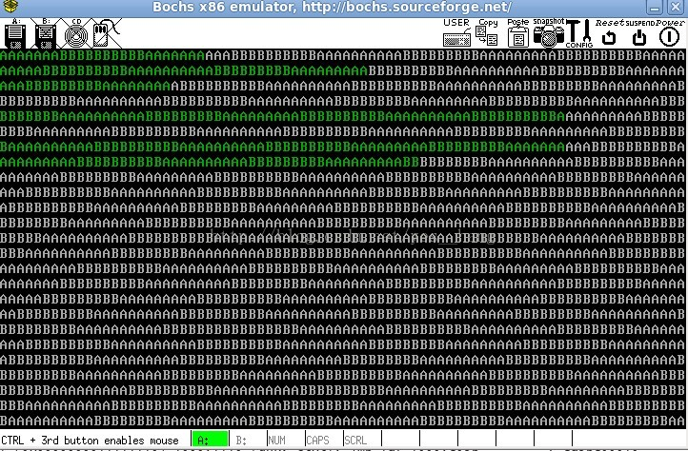
想想如果你电脑上满屏幕的字符乱滚，感觉有木有点像黑客帝国，哈哈……

